Итоговая работа по предмету
«Математические представления и конструирование»
в 3 «А» классе
за 2020-2021 учебный год

Задание 1
Обведи и раскрась круги красным цветом, квадраты- синим, треугольники- жёлтым
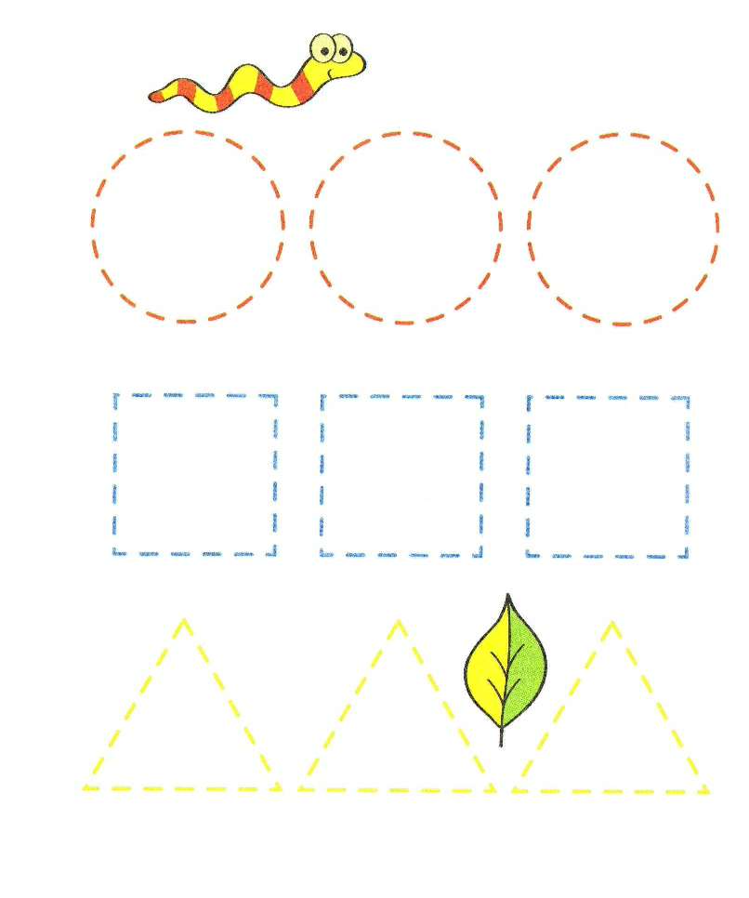

Задание 2
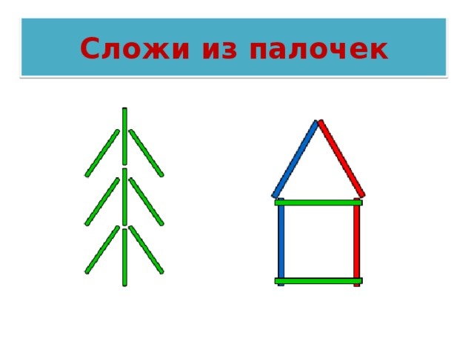
НУЖНОЕ ПОДЧЕРКНУТЬ
Сложил самостоятельно по образцу / сложил с помощью педагога / не получилось сложить/

Задание 3
Раскрась большой мяч красным цветом, а маленький -синим

